Извещение о наличии оснований для признания жилых домов пустующими

Уважаемые граждане!
Во исполнение Указа Президента Республики Беларусь от 24 марта 2021 года № 116 «Об отчуждении жилых домов в сельской местности и совершенствовании работы с пустующими домами» Быховский районный исполнительный комитет уведомляет о наличии оснований для признания нижеуказанных домов пустующими, а также о предстоящем включении их в Единый реестр пустующих домов.
Место нахождения жилого дома | Сведения о лицах, включая наследников, информация о которых содержится в акте осмотра, которым предположительно жилой дом принадлежит на праве собственности, хозяйственного ведения или оперативного управления, иных лицах, имеющих право владения и пользования этим домом | Срок непроживания в жилом доме собственника, иных лиц, имеющих право владения и пользования этим домом | Сведения о внесении платы за жилищно-коммунальные услуги, возмещении расходов за электроэнергию, выполнении требований законодательства об обязательном страховании строений, принадлежащих гражданам | Размеры дома, площадь, дата ввода в эксплуатацию, материал стен, этажность, подземная этажность | Составные части и принадлежности дома, в т.ч. хозяйственные и иные постройки, и степень их износа | Сведения о нахождении жилого дома в аварийном состоянии или угрозе его обвала, включая информацию о том, является ли это следствием ЧС природного и техногенного характера, боевых действий и актов терроризма | Сведения о земельном участке (площадь, вид права, наличие ограничений (обременений) прав на него | Уплата налога на недвижимость, земельного налога
г.Быхов, ул.Пролетарская, д.118 | Замараева Анна Александровна, Замараев Игорь Валентинович  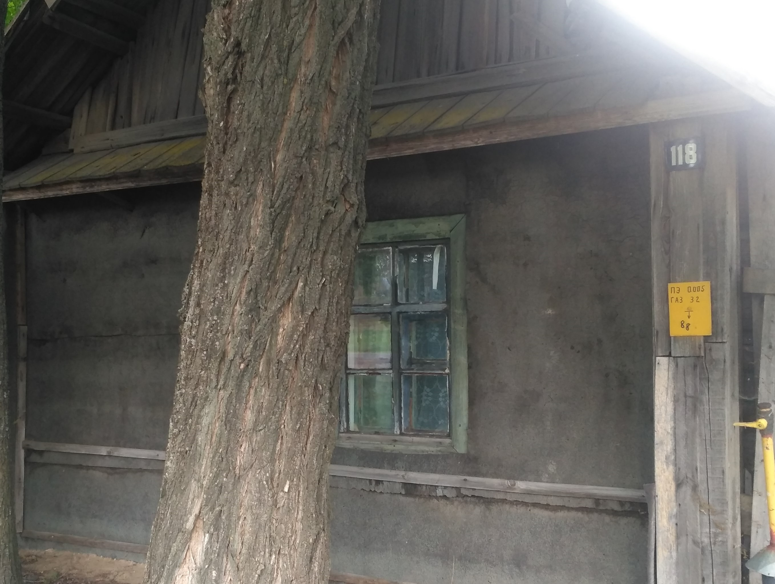 | Более 7 лет | Начисления за ЖКУ, электроэнергию не производятся, обязательному страхованию дом не подлежит | 4,73м х 4,3м,  17,0 м2, введен в эксплуатацию в 1945 г., дерево, одноэтажный,  подземная этажность отсутствует | жилой дом – износ 70%, два сарая, уборная – износ 75% | Не находится в аварийном состоянии | 0,15 га, пожизненное наследуемое владение, водоохранная зона реки Мокрянка вне прибрежной полосы |  | Налоги не уплачиваются
г.Быхов, ул. Чайковского, д.25 | Субратова Мария Павловна  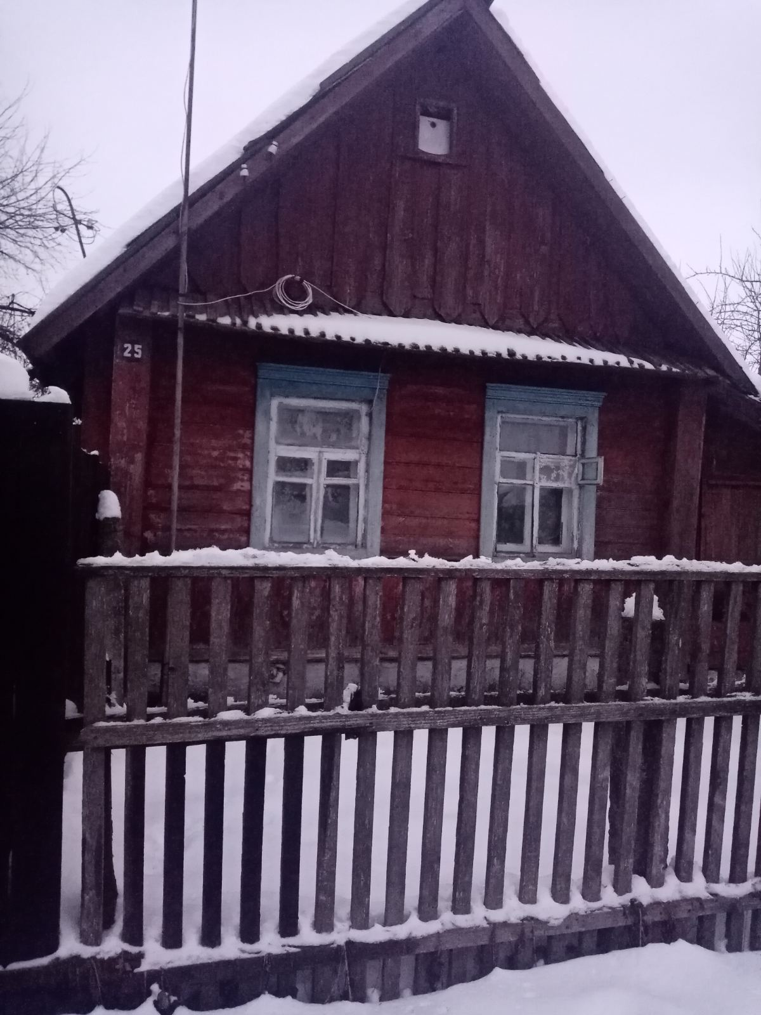 | Более 10 лет | Вносится плата за ЖКУ, оплата за электроэнергию  не вносится (отключен), обязательному страхованию дом не подлежит | 9,05м х 4,20м, 38,7 м2, введен в эксплуатацию в 1945 г., дерево, одноэтажный, подземная этажность отсутствует | жилой дом – износ 60%, пристройка, веранда, погреб, семь сараев, баня, предбанник, уборая, летняя кухня – износ 60% | Не находится в аварийном состоянии | Нет сведений |  | Налоги не уплачиваются
г.Быхов, ул. Володарского, д.7 | Шпак Галина Владимировна, Стапанчиков Андрей Игоревич, Шпак Дмитрий Юрьевич  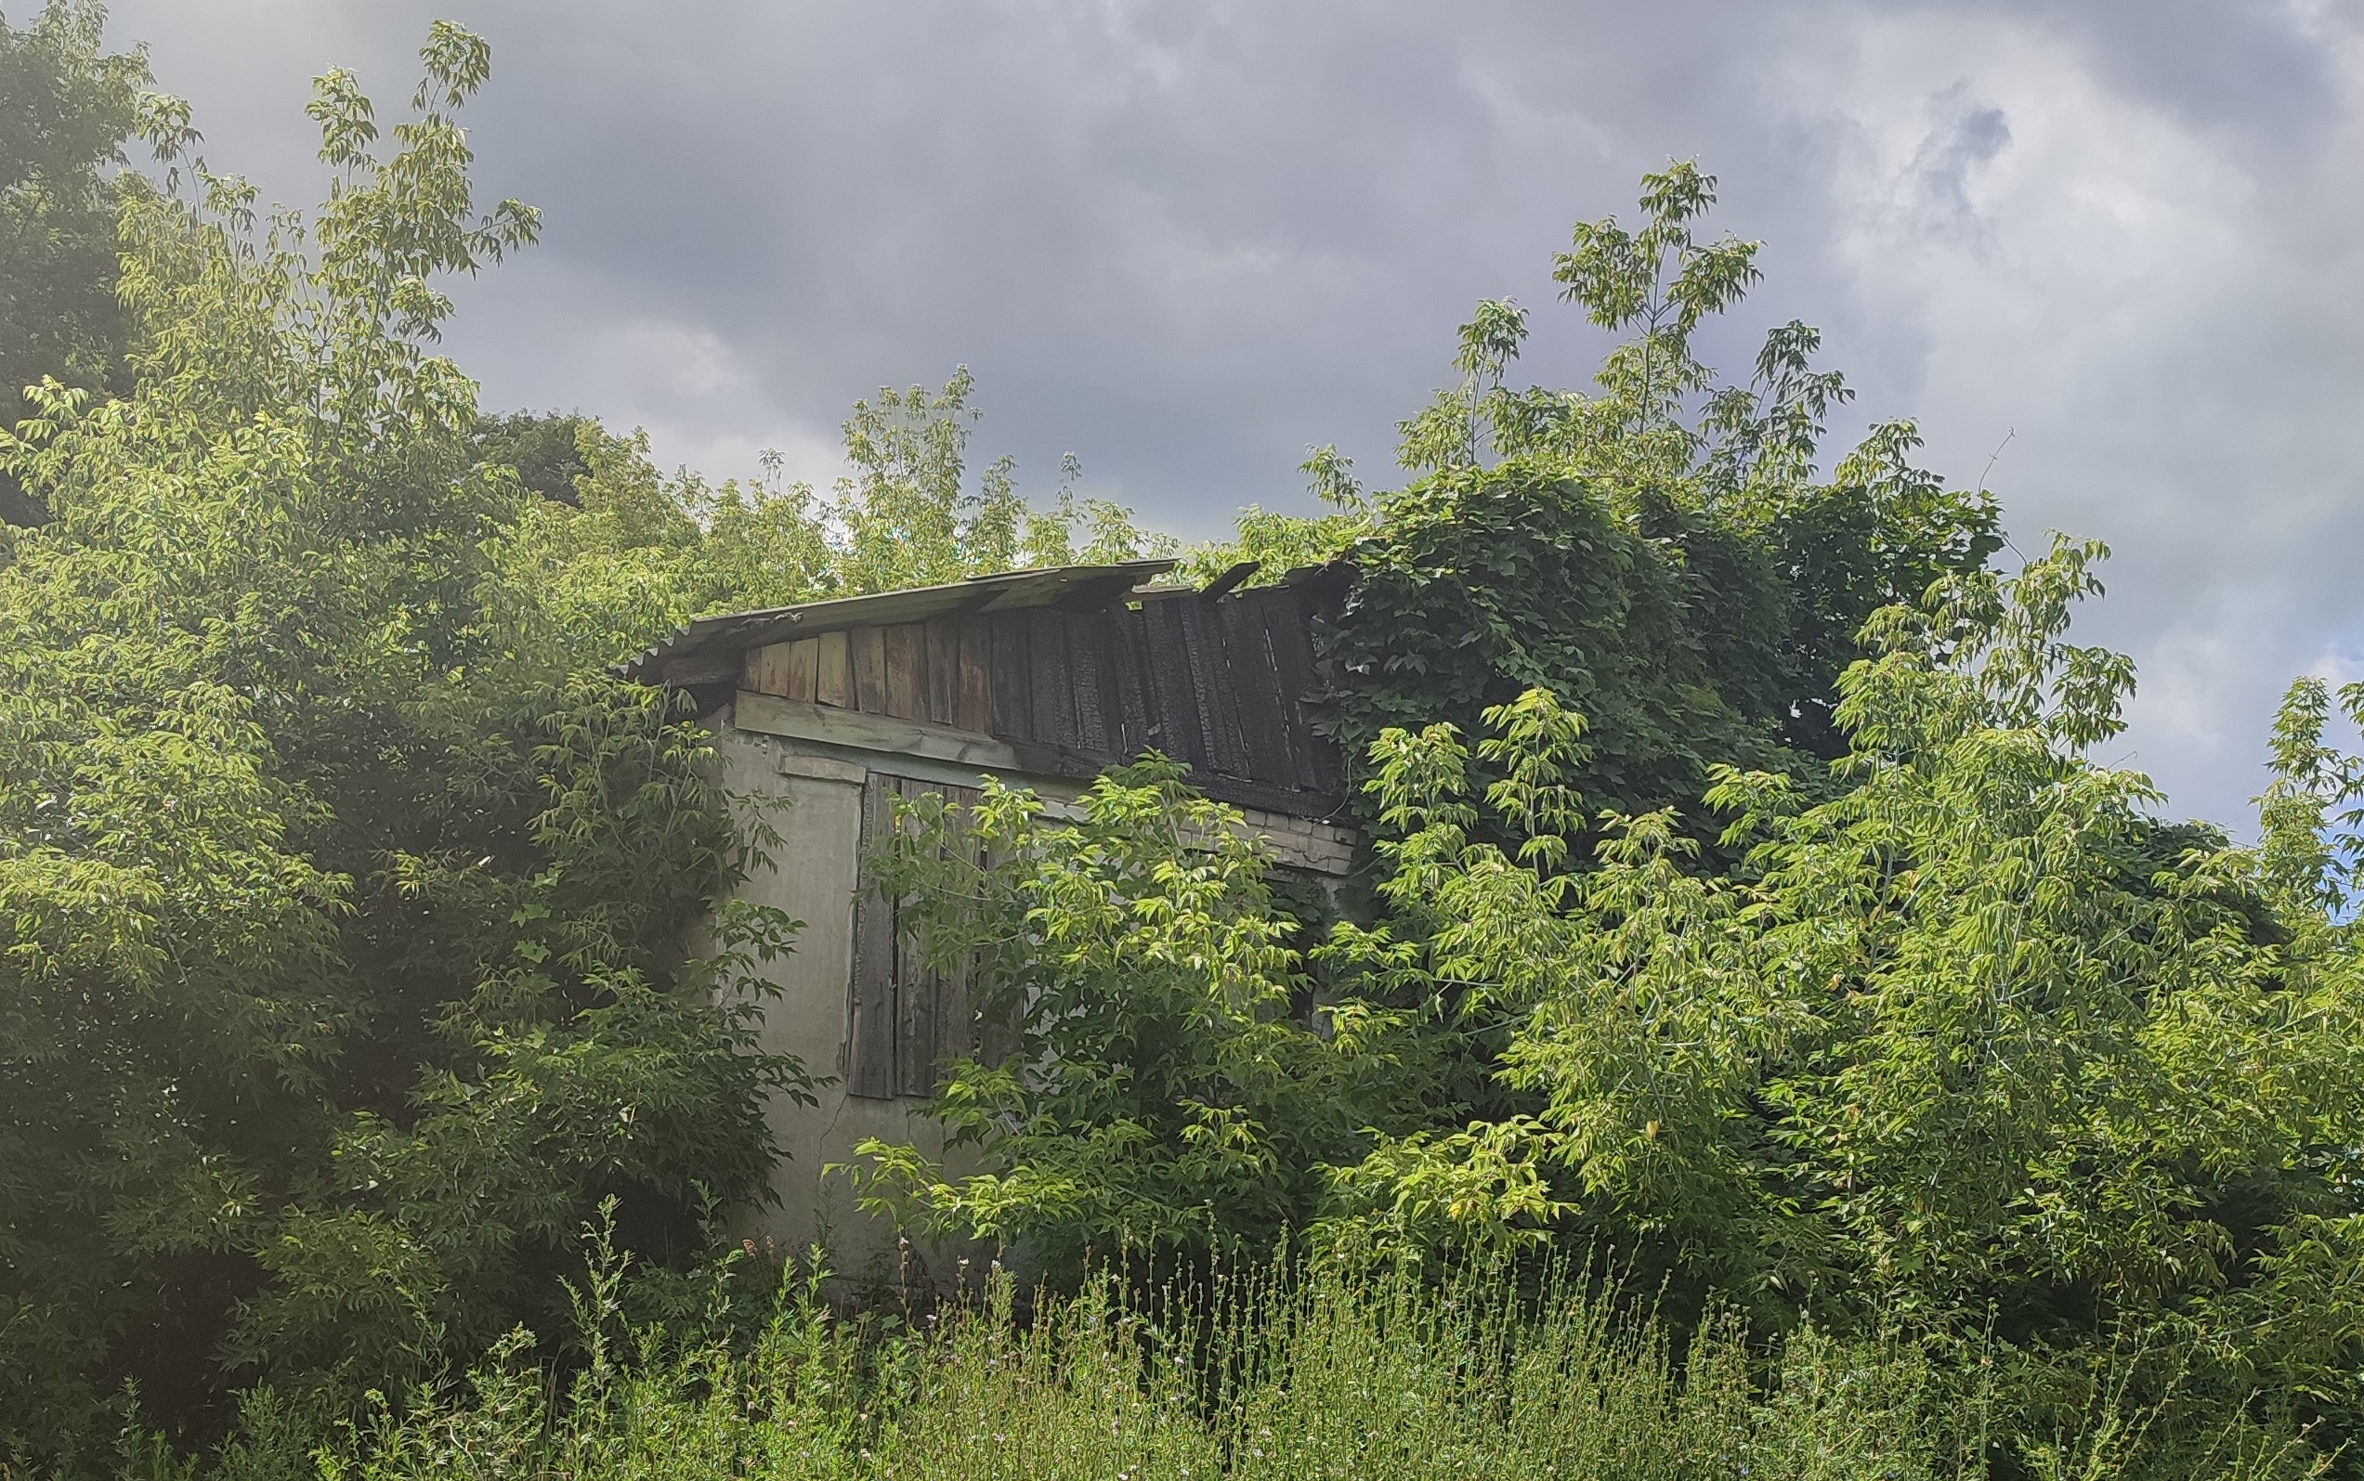 | Более 7 лет | Начисления за ЖКУ, оплата за электроэнергию не  производится, обязательному страхованию дом не подлежит | 9,55м х 5,07м, 100,0 м2, введен в эксплуатацию в 1963 г., дерево, одноэтажный, подземная этажность отсутствует | жилой дом, веранда, две пристройки – износ 80%, гараж, сарай, уборная – износ 10% | Находится в аварийном состоянии, грозит обвалом | Нет сведений |  | Налоги не уплачиваются
Правообладателям жилого дома в течение одного месяца со дня вручения извещения (двух месяцев со дня его опубликования – в случаях неполучения отправленного извещения, отказа от его получения либо ненаправления извещения в связи с тем, что правообладатели неизвестны или неизвестно место их фактического проживания либо место нахождения) необходимо письменно подать уведомление по установленной законодательством форме в Быховский районный исполнительный комитет (213352 Могилевская область, г. Быхов, ул. Ленина, д. 31. Контактный телефон: 8 (02231) 79634. Адрес электронной почты: jkh@byhovrik.by) о намерении использовать жилой дом для проживания, а также в течение одного года принять меры по приведению жилого дома и земельного участка, на котором он расположен, в состояние, пригодное для использования по назначению, в том числе путем осуществления реконструкции либо капитального ремонта. Образец уведомления размещен на Национальном правовом Интернет-портале Республики Беларусь, 26.10.2021, 8/37275.
При этом необходимо представить документы (их копии), подтверждающие право владения и пользования жилым домом на праве собственности либо ином законном основании, в том числе документы (их копии), подтверждающие наследование жилого дома.
Уведомление должно быть подано собственником лично или представителем собственника или направлено по почте заказным почтовым отправлением, либо нарочным (курьером), либо по электронной почте или факсимильной связи в течение двух месяцев со дня опубликования настоящего извещения. К уведомлению должна быть приложена копия документа, удостоверяющего личность собственника.
При подаче уведомления представителем к уведомлению должны быть приложены копии документов, удостоверяющих личность собственника и личность представителя собственника, а также копия документа, подтверждающего полномочия представителя собственника действовать от его имени.
При невозможности своевременной подачи уведомления собственник должен уведомить об этом Быховский райисполком любым из перечисленных выше способов. При этом должна быть указана уважительная причина, препятствующая подаче уведомления.
При невозможности своевременной подачи уведомления в связи с отсутствием у наследников документов, подтверждающих наследование жилого дома, в течение двух месяцев со дня опубликования настоящего извещения, наследники должны уведомить об этом Быховский райисполком любым из перечисленных выше способов.
При этом должна быть указана причина, препятствующая подаче уведомления, и представлены копии документов, подтверждающих принятие мер по оформлению прав на жилой дом в установленном законодательством порядке, а также копии документов, удостоверяющих личность наследника и личность представителя наследника, а также копия документа, подтверждающего полномочия представителя наследника действовать от его имени (в случае подачи уведомления представителем наследника).
В этом случае срок подачи уведомления будет продлен до 6 месяцев со дня опубликования настоящего извещения.
В случае если наследник фактически принял наследство, но не оформил права на жилой дом, уведомление может быть подано при условии представления документов, подтверждающих фактическое принятие наследства.
Непредставление собственником уведомления, а также непринятие указанных в извещении мер в установленный в нем срок являются отказом от права собственности на жилой дом, за исключением случаев, когда уведомление представлено иными правообладателями (их представителями).
В случае непредставления уведомления в срок, комиссией будет составлено заключение о состоянии жилого дома, в дальнейшем принято решение о признании жилого дома пустующим, подготовлены документы в суд о признании его бесхозяйным и передаче в собственность соответствующей административно-территориальной единицы.
За дополнительной информацией обращаться к главному специалисту отдела жилищно-коммунального хозяйства Быховского райисполкома Горбачёвой Н.В. по телефону 802231-79634.

